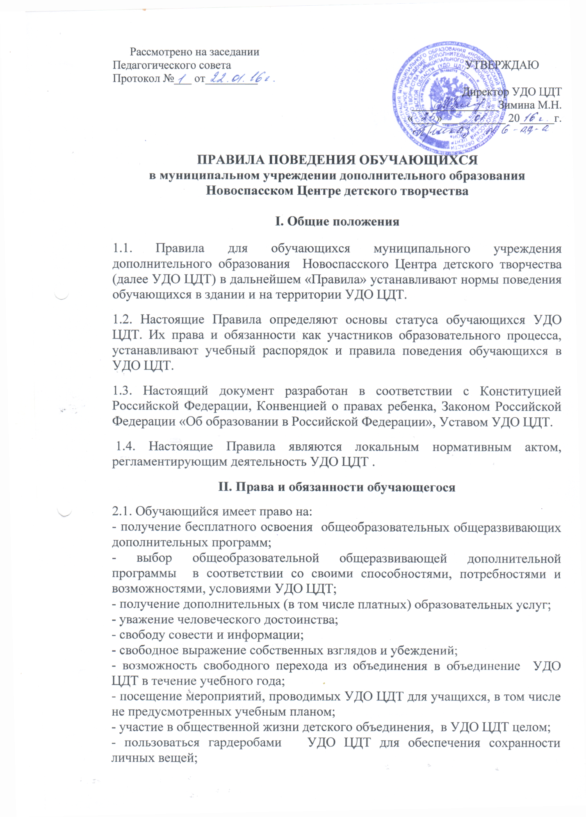
- принимать участие в социально-культурных, оздоровительных и т.п. мероприятиях, организованных УДО ЦДТ;
- обращаться к администрации УДО ЦДТ с жалобами, заявлениями и предложениями по вопросам, касающимся процесса обучения в образовательном учреждении и любым другим вопросам, затрагивающим интересы обучающихся.
2.2. Обучающийся обязан:
- выполнять требования Устава УДО ЦДТ, настоящих Правил, законодательства РФ по вопросам организации и осуществления образовательного процесса;
- уважать честь и достоинство обучающихся, сотрудников УДО ЦДТ, окружающих во время пребывания в УДО ЦДТ, и вне его в других общественных местах во время проведения занятий, мероприятий;
- вести себя достойно, воздерживаться от действий, мешающих другим обучающимся овладевать знаниями, соблюдать учебную дисциплину, своевременно и точно исполнять распоряжения администрации УДО ЦДТ, соблюдать требования по обеспечению безопасности в УДО ЦДТ;
- бережно и ответственно относиться к имуществу УДО ЦДТ, эффективно использовать оборудование и технику УДО ЦДТ, поддерживать чистоту и порядок в зданиях и помещениях учреждения, соблюдать чистоту на территории УДО ЦДТ, экономно и эффективно использовать материалы, ресурсы, оборудование;
- заниматься ответственно и добросовестно, эффективно использовать образовательные и социально-культурные возможности УДО ЦДТ для саморазвития и самосовершенствования;
- своевременно без опозданий приходить на занятия, извещать педагогического работника о причинах отсутствия на занятиях;
- иметь опрятный внешний вид, пропуск, удостоверяющие личность, сменную обувь, форму для специализированных занятий в соответствии с требованиями программы;
- подтвердить согласие родителей (законных представителей) на его обучение в УДО ЦДТ представлением администрации заявления родителей и заключенного договора УДО ЦДТ с родителями (законными представителями) обучающегося;
- представить медицинские документы, подтверждающие удовлетворительное состояние здоровья для занятий в детских объединения;
- выполнять требования образовательных программ: посещать согласно учебному расписанию занятия и выполнять в установленные сроки все виды заданий, предусмотренные программой и/или учебным планом;
- соблюдать требования техники безопасности, санитарии и гигиены образовательного процесса, правила пожарной безопасности;
2.3. Обучающимся запрещается:
- приносить, передавать, использовать во время образовательного процесса (как на территории УДО ЦДТ, так и во время проведения занятий, мероприятий вне его) оружие, колющие и режущие предметы, боеприпасы, взрывчатые вещества, пиротехнические игрушки, а также другие предметы, подвергающие опасности жизнь и здоровье других людей;
- приносить, передавать и употреблять спиртные напитки, средства токсического и наркотического опьянения, табачные изделия, находиться в помещениях УДО ЦДТ в состоянии алкогольного или наркотического опьянения. Курение на территории УДО ЦДТ запрещено;
- применять физическую силу для выяснения отношений, использовать запугивание, вымогательство;
- совершать любые действия, влекущие за собой опасные последствия для окружающих, такие как толкание, удары любыми предметами, бросание чем-либо и т.д.;
- приводить или приносить в учреждение животных;
- громкие разговоры и шум во время занятий;
III. Правила поведения в УДО ЦДТ
3.1. Обучающимся в УДО ЦДТ предлагаются различные формы организации образовательного процесса (актовом и выставочном залах, лекции, экскурсии, участие в концертах, выставках, акциях, посещение выставок, концертов, спектаклей; участие в массовых мероприятиях, соревнованиях, конкурсах, фестивалях, походах, экспедициях, учебно-тренировочных и лагерных сборах и т.д.);
3.2. Форма одежды обучающихся в УДО ЦДТ – свободная. Обучающиеся должны быть опрятно одетыми, следить за своим внешним видом.
3.3. Обучающиеся обязаны соблюдать правила личной и общественной гигиены, носить сменную обувь в любое время года, соблюдать и поддерживать чистоту в зданиях и помещениях УДО ЦДТ .
3.4. Обучающиеся должны оказывать уважение взрослым, быть внимательными к окружающим, уважительно относиться к товарищам, заботиться о младших, здороваться с работниками и посетителями УДО ЦДТ.
3.5. На занятиях иметь при себе необходимые для участия в образовательном процессе принадлежности и литературу, форму для специализированных занятий.
3.6. Обучающиеся должны выходить после окончания занятий из учебного помещения для отдыха. Обучающимся запрещается во время перемены кричать, шуметь, бегать, играть в игры, которые могут привести к травмам и порче имущества.
3.7. Обучающиеся должны по первому требованию педагога или работника УДО ЦДТ сообщить свою фамилию и название объединения.
IV. Поощрение и ответственность
4.1. Дисциплина в УДО ЦДТ поддерживается на основе уважения человеческого достоинства обучающихся, педагогов. Применение методов физического и психологического насилия по отношению к обучающимся не допускается.
4.2. За высокие результаты и достигнутые успехи в обучении, в творчестве, науке, спорте, активную социально-значимую деятельность в детском объединении, победители конкурсов, соревнований, и другие достижениях обучающимся могут применяться следующие виды поощрения:
- объявление благодарности;
- награждение Дипломом;
- награждение Грамотой.
4.3. Факты нарушения учебной дисциплины и правил поведения могут быть рассмотрены на собрании детского объединения, на педагогическом совете соответствующего структурного подразделения УДО ЦДТ в присутствии обучающегося и его родителей (законных представителей).

